LEBKA
Obsahový cíl:
- Žák popíše stavbu lebky.

Jazykový cíl:
- Žák na základě porozumění textu odpovídá na otázky.
- Žák doplňuje slovní zásobu.

Slovní zásoba:
lebka, šev, mozkovna, ploché kosti x dlouhé kosti x krátké kosti, čelní kost, spánková kost, temenní kost, týlní kost, klínová kost, lícní kost, nosní kost, nadočnicové oblouky, očnice, horní čelist, dolní čelist, mícha, páteř, mozek, smyslové orgány

Jazykové prostředky:
...mají/má..., ...se skládá z..., ...chrání, kryje...

LIDSKÁ LEBKA
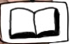
Lebka je několik spojených kostí a nachází se v hlavě. Kosti na lebce jsou ploché a spojené pomocí švů. Lebka se skládá ze dvou částí, mozkovny a obličejové části. Mozkovna je u člověka větší než obličejová část. Mozkovna chrání a kryje mozek. Mozkovna se skládá z několika plochých kostí (čelní, spánková, temenní, týlní a klínová).
Obličejová část je menší než mozkovna. Obličejová část chrání smyslové orgány. Jsou na ní napojené mimické svaly. Skládá se z několika kostí různého tvaru (kost lícní a nosní, nadočnicové oblouky, očnice, horní a dolní čelist). Čelisti jsou spojené kloubem, kterým otevíráme a zavíráme ústa. Lebka je u týlní kosti kloubem spojená s páteří. Tudy také prochází mícha z páteře do mozku.
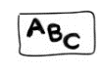
- Doplň názvy částí lebky a názvy kostí lebky.

ČÁST LEBKY: …………………. ČÁST LEBKY: ………………………
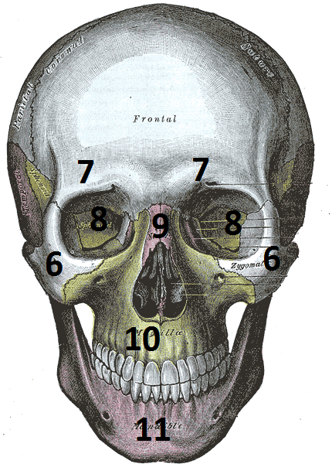
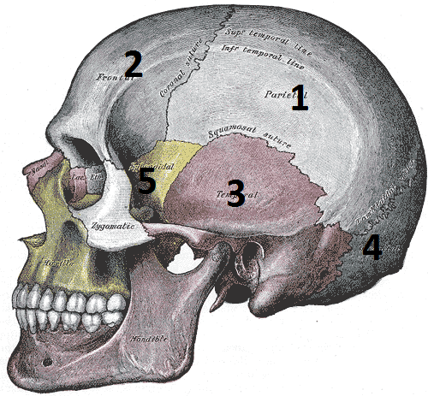

- KOST TE_ _ _ _ _ _ 6) LÍ_ _ _ KOST
- KOST Č _ _ _ _ 7) NADOČNICOVÉ O_ _ _ _ _ _
- KOST S_ _ _ _ _ _ _ 8) OČ_ _ _ _
- KOST TÝ _ _ _ 9) NO_ _ _ KOST
5) KOST K_ _ _ _ _ _ 10) HORNÍ ČE_ _ _ _
11) DOLNÍ ČE_ _ _ _

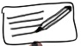
- Doplň tabulku z textu:

OTÁZKA | ODPOVĚĎ Z TEXTU | VYBRANÉ FRÁZE
CO TO JE?
KDE JE?
JAKÝ TVAR MAJÍ KOSTI NA LEBCE?

KOLIK ČÁSTÍ MÁ LEBKA?
JAKÉ ČÁSTI MÁ LEBKA?
JAK JSOU KOSTI NA LEBCE SPOJENÉ?

JAKOU FUNKCI MÁ LEBKA?
K ČEMU SLOUŽÍ?
CO BYLO ZAJÍMAVÉ? /
CO BYLO PRO MĚ NOVÉ?

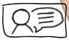
- Řekněte sousedovi, jak vypadá lebka. Z jakých kostí se skládá?

Použité zdroje
Obrázky:
[cit. 2017-06-18]. Dostupný pod licencí Public domain a Creative Commons na WWW:

<https://commons.wikimedia.org/wiki/File:Gray188.png>
<https://commons.wikimedia.org/wiki/File:Gray190.png>

